哈尔滨工程大学
实 验 报 告

实 验 名 称： 约瑟夫环 （1/7）
班 级： 20222013
学 号： 2022201308
姓 名： 彭智超
实 验 时 间： 2023.11.02
成 绩：
指 导 教 师： 王 勇

实验室名称： 21B376
哈尔滨工程大学实验室与资产管理处 制

实验名称： 约瑟夫环
一、问题描述
设有编号为 1,2,…,n 的 n（n＞0）个人围成一个圈，每个人持有一个密码 m。 从第一个人开始报数，报到 m 时停止报数，报 m 的人出圈，再从他的下一个人 起重新报数，报到 m 时停止报数，报 m 的出圈，……，如此下去，直到所有人 全部出圈为止。当任意给定 n 和 m 后，设计算法求 n 个人出圈的次序。

二、数据结构设计
struct Node
{
int data;
struct Node *next;
};
因为考虑到n个人是围成一个环依次报数的，所以采用环形链表的结构会很恰当

Node *create_node_list(int data)
{
Node *head=(Node *)malloc(sizeof(Node));

head->next=head;
head->data=data;
return head;
}
如上创建初始环形链表

三、算法设计
Node *push_node(Node *head,int data)
{
if(head==NULL)return NULL;

Node *tail=head;
for(;tail->next!=head;tail=tail->next)
{
/*KAFFFFFFFFFFFFFFFFSUKIPZC*/;
}

Node *kaf=(Node *)malloc(sizeof(Node));
kaf->next=head;
kaf->data=data;
tail->next=kaf;
return kaf;
}
↑加入新节点
通过头插法加入新节点，新节点的前驱通过循环找到

Node *pop_node(Node *head,int *data)
{
if(head==NULL)return NULL;

Node *tail=head;
for(;tail->next!=head;tail=tail->next)
{
/*KAFFFFFFFFFFFFFFFFSUKIPZC*/
}
tail->next=head->next;
*data=head->data;
free(head);
return tail->next;
}
↑删除指定节点
通过循环找到目标节点的位置后，断开他与前驱和后继的联系之后，进行释放

for (int i=1;i<=n;i++)
{
for (int j=1;j<m;j++)
{
first=first->next;
}
int data;
first=pop_node(first,&data);
printf("%d 's m is %d\n",i,data);
↑依题意依次出圈

四、界面设计
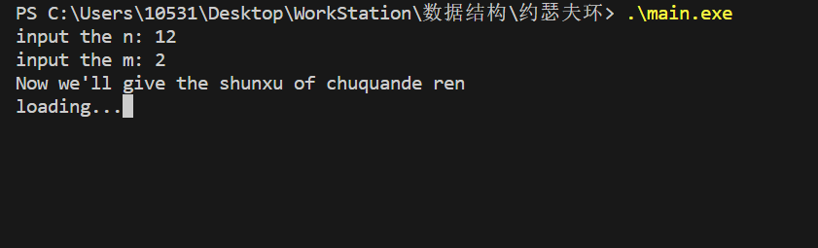
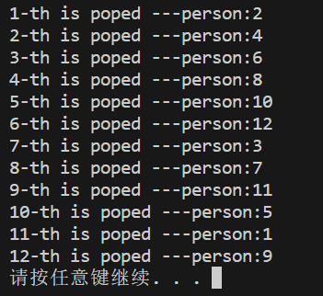

五、运行测试与分析
输入n和m：12，2 输出为：2，4，6，8，10，12，3，7，11，5，1，9
输入n和m：14，6 输出为：6，12，4，11，5，14，9，7，3，8，13，10，2，1
输入n和m：9，31 输出为：4，2，6，7，8，3，5，9，1
.......
经检验结果均无误。

六、实验收获与思考

很好的帮助我将课堂学习的循环链表的概念和方法应用到实际问题中去，加深了我对数据结构和算法的理解。对于循环链表pop和push方法的实现的思考，加深了我对于链表的结构的掌握。如果从简便性上来解决这个问题，通过一个大小为n的数组用循环结合（i+1）%n计数的方式来实现或许会更好。通过本次实验我充分了解了链表的功能和实现，学习到了很多输入控制的方法。

